OBJAVA ZA MEDIJE

AKADEMIK FERDO BAŠIĆ IZABRAN ZA INOZEMNOG ČLANA AKADEMIJE NAUKA I UMJETNOSTI BOSNE I HERCEGOVINE

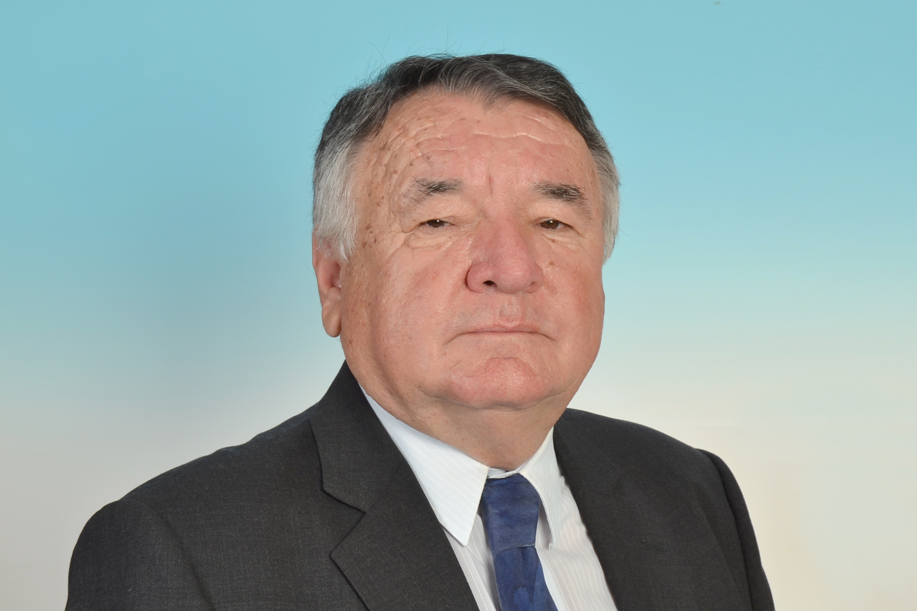

Zagreb, 20. prosinca 2018. – Istaknuti hrvatski agronom akademik Ferdo Bašić izabran je u četvrtak 20. prosinca za inozemnog člana Akademije nauka i umjetnosti Bosne i Hercegovine. Odluku o tome donijela je izborna skupština ANUBIH održana u Sarajevu. Akademik Ferdo Bašić rođen je 1945. u Broćancu kod Posušja. Bio je redoviti profesor Agronomskog fakulteta Sveučilišta u Zagrebu, a od 2011. je profesor emeritus. Za redovitog člana Hrvatske akademije znanosti i umjetnosti, u Razredu za prirodne znanosti, izabran je 2014. Od 2015. predsjednik je Znanstvenog vijeća za zaštitu prirode, a 1. siječnja 2019. preuzet će dužnost tajnika Razreda za prirodne znanosti.

Marijan Lipovac
Ured za odnose s javnošću i medije HAZU

